CROQUI DE LOCALIZAÇÃO SERRA DA ROSA MINEIRA-SANTO ANTÔNIO DO ALEGRE/INHAPIM MG
CEP: 35330-000
LOCALIZAÇÃO DO CALÇAMENTO: 19°30'45.8"S / 42° 11'31.3"O
19,0 KM DO MUNICÍPIO DE INHAPIM-MG
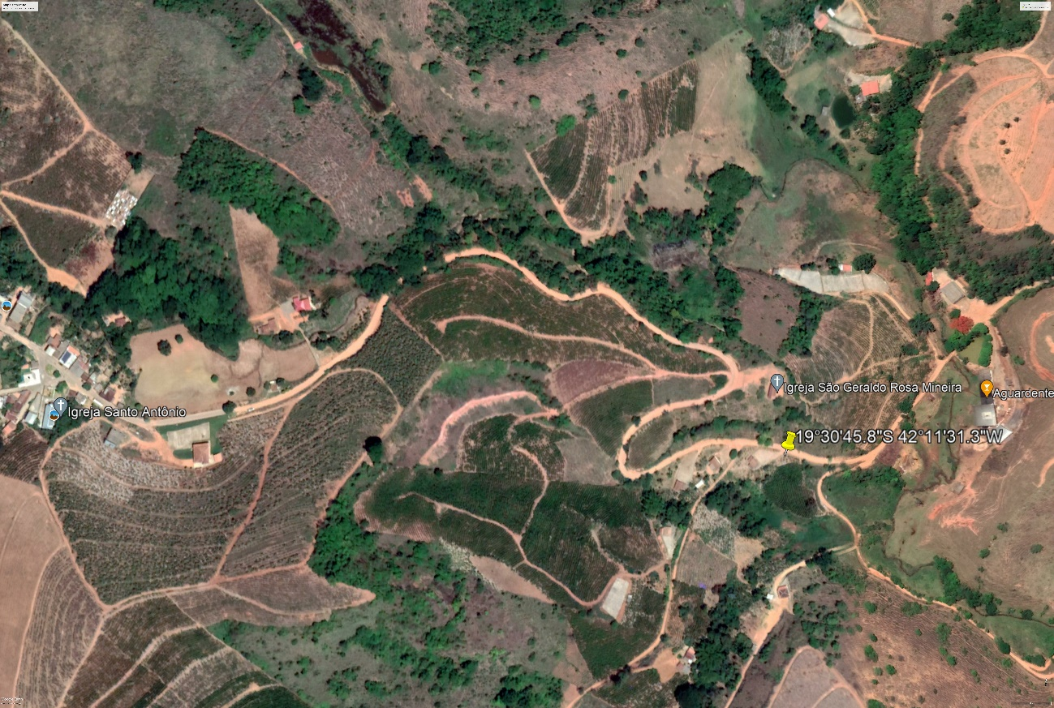

Inhapim/MG, 17 de junho de 2024.

_________________________________
Caio Henrique da Silva Carvalho
CREA/MG Nº: MG 240.713/D

